第５節 あらゆるステークホルダー※との連携
主なＳＤＧｓ※のゴール
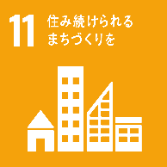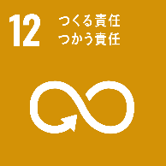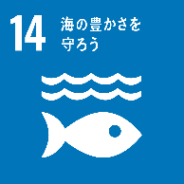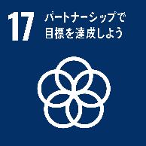
海洋プラスチックごみの削減やまちの美化、水環境の保全などの活動に取り組んでいるあらゆるステークホルダー※と連携し、本計画の推進、目的の達成を図ります。
【柱５】あらゆるステークホルダー※との連携

第1項 あらゆるステークホルダー※とのパートナーシップの構築
第2項 広域連携、国際協力・協調

第１項 あらゆるステークホルダー※とのパートナーシップの構築
海洋プラスチックごみの削減や水環境の創造など、本計画の施策を幅広く展開するためには、あらゆるステークホルダー※との連携が必要であることから、パートナーシップの構築に向けた取組みを進めます。
● 海洋プラスチックごみの削減等に関わるステークホルダー※間の連携を新たに３０件
増やします。
〔現状値：０件（2019年度）〕

（１）「大阪ブルー・オーシャン・ビジョン」実行計画の推進に向けた連携
本計画の推進に向けて海洋プラスチックごみ削減や良好な水環境の創造などに関わるステークホルダー※との連携を拡充します。

○ 住民やＮＰＯ、事業者等と連携したプラスチックごみ減量の取組みの推進
ごみの削減やまち美化、ペットボトル回収、国際連携、水環境保全、賑わいの創出などに取り組んでいる各種団体（なにわエコ会議、ごみゼロネット大阪、まち美化パートナー、大阪湾見守りネット、地域活動協議会※、ステークホルダーズ・ミーティング※、ＮＰＯなど）や、研究機関、水都大阪コンソーシアムなどと連携・協力するとともに、国や関係自治体とも連携を図ります。
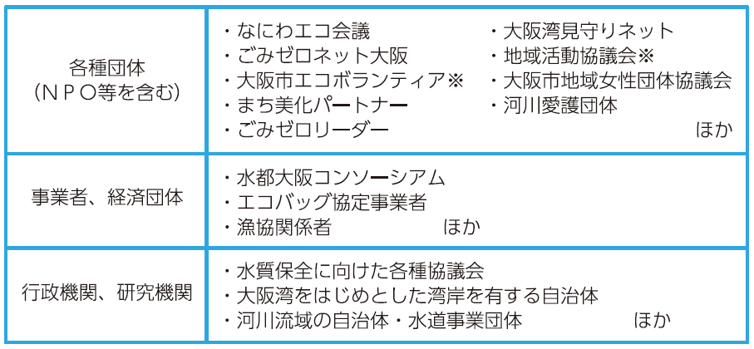
連携して取組みを進める団体、機関等の例
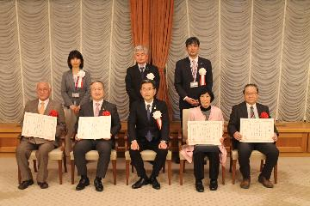
〇 環境貢献者の表彰
プラスチックごみ問題や水環境をはじめとする、様々な環境保全問題への取組みについて顕著な功績のあった個人や団体、事業者等を表彰するとともに、好事例を積極的に情報発信することにより、環境に対する意識高揚を図り、環境に配慮した活動を促進します。
2019年度「大阪市環境表彰」表彰式

第２項 広域連携、国際協力・協調
海洋プラスチックごみをはじめとした環境課題への取組みを、開発途上国を含む世界へ発信し、大阪府、大阪市や企業等による先進的な取組みを展開するため、広域連携、国際協力・協調の取組みを進めます。
また、大阪湾に流れ込むプラスチックごみは、府域の自治体はもとより、府域を越えて近隣府県域で発生したものも含まれます。水環境保全にあたっては、これまで、大阪湾や河川流域ごとに関係府県や市町村による協議会などが設置されて連携した取組が推進されており、これらの場を積極的に活用することにより、取組効果の最大化を図ります。
●広域的、国際的な連携に基づいた新たな取組みを創出します。
〔現状値：０件（2019年度）〕

- 大阪湾や河川の協議会などを通じた自治体連携
「大阪湾再生行動計画※」や「琵琶湖・淀川再生推進計画※」など大阪湾域を対象とした計画や関連自治体、「大和川水環境協議会」や「寝屋川流域協議会」など、国や関係自治体を含む流域の協議会などを通じて、水質やプラスチックごみ問題などについて広域的に連携して取組みを進めます。
また、関西広域連合※がこれまでに実施した広域的な調査結果と府域の特性や実態を踏まえて、関西広域連合※とも連携し、近隣府県市と広域的な発生抑制対策や啓発を進めます。
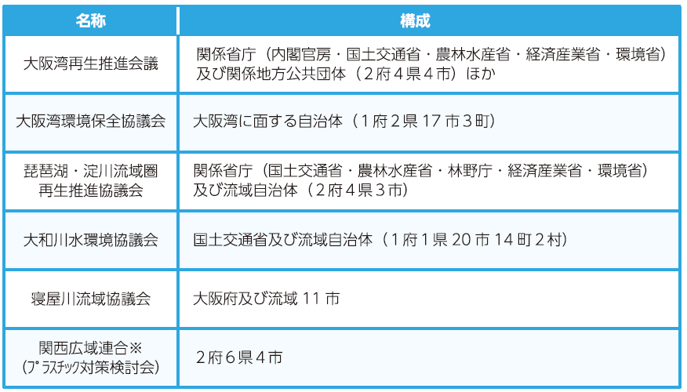

大阪湾・流域圏における国・他自治体との連携に関する主な協議会等

- 国内における広域連携
「大都市環境保全主幹局長会議」や「大都市水質主管担当者会議」等を通じて、海洋プラスチックごみや水環境などの環境課題に対する取組みを共有し、広域連携を行うことにより、取組効果の最大化を図ります。

- 官民連携による海外展開
「大阪水・環境ソリューション機構（ＯＷＥＳＡ）※」を構成する大阪府・大阪市と経済団体の相互協力のもと、官民連携により海外の水・環境問題の解決、大阪・関西経済の発展に貢献します。

このほか、都市間協力の推進、Team OSAKAネットワーク※による海外展開、ＵＮＥＰ-ＩＥＴＣ※と連携した国際会議等での取組みの発信、海外の政府機関・企業と企業とのマッチングイベントの開催を実施します。

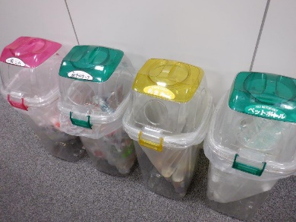
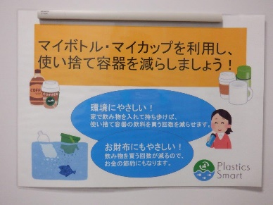
ごみを分別して廃棄しています
プラスチック使用削減を呼び掛ける看板
本計画では「海洋プラスチックごみの新たな汚染ゼロの実現に寄与する」ことや、「「大阪市環境基本計画」の水分野の個別計画としてSDGsの達成に貢献する」ことをめざし、大阪府・大阪市自身が環境に配慮した行動を率先的に実践しています。

〇「おおさかプラスチックごみゼロ宣言」に基づく庁内での取組み

職員による使い捨てプラスチックの使用削減や、審議会等におけるペットボトル等の使用禁止、物品購入時など、庁内においてプラスチックごみの削減に向けた取組みを実施しています。

〇大阪府庁・大阪市役所における３Rの推進

「大阪府環境管理基本方針」及び「大阪市庁内環境管理計画」に基づき、庁内において３Rなどの環境に配慮した取組みを推進します。また、大阪市では、「大阪市環境基本計画推進連絡会」に設置している「ごみ減量推進分科会」を基盤に、「市役所事業系ごみ減量マニュアル」を活用し、本市職員の意識向上と、より一層のごみ減量を推進するとともに、プラスチックをはじめとした資源化可能物のリサイクルに取り組んでいます。
大阪府・大阪市が率先する取組み

